

Приложение № 1

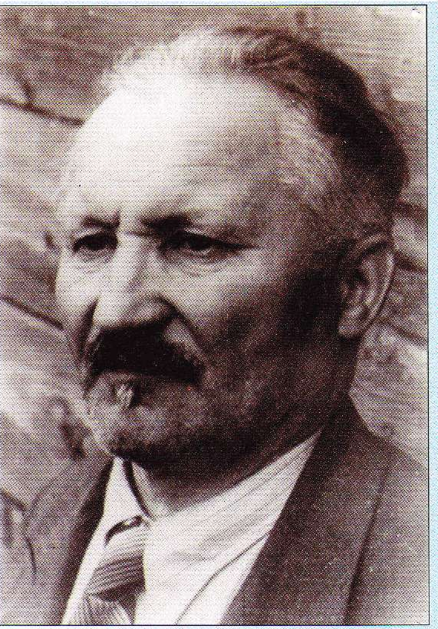
Приложение № 2

Михаил Иванович Никифоров, 1960 год
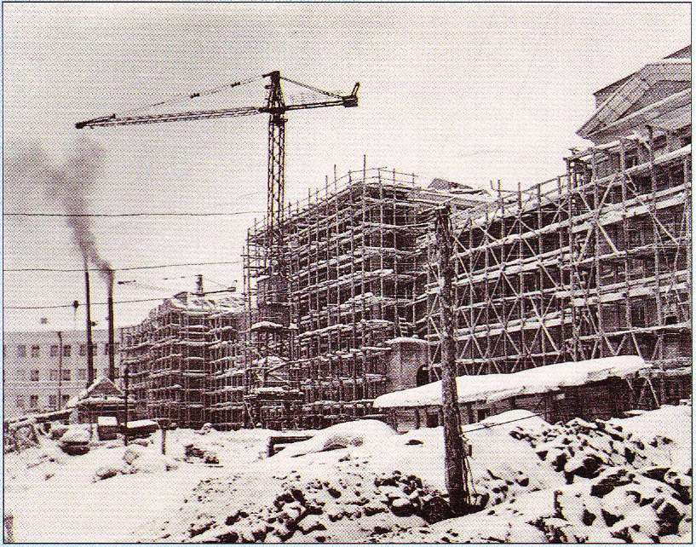
Приложение № 3

Приложение № 4

Хронологическая справка.
- 1 января 1957 года на основании приказа Прокопьевского городского отдела здравоохранения на базе травматологического отделения при городской больнице г. Прокопьевска была образована Травматологическая больница (Решение Министерства здравоохранения СССР от 01.01.1957 года и приказ Горздрава г.Прокопьевска №6 от 08.01.1957 года) - первый больной поступил 31 декабря 1956 года.
- 1957 год: открыты отделения:
- травматологическое;
- клинико-диагностическая лаборатория;
- рентгенологическое отделение;
- физиотерапевтическое отделение;
- кабинет лечебной физкультуры;
-терапевтическое отделение;
-урологическое отделение;
-гинекологическое;
-родильное;
-костно-туберкулезное;
-нейрохирургическое;
-челюстно-лицевой хирургии;
-травматологический пункт;
-консультативная поликлиника;
- в 1957 году создана профсоюзная организация, оперировано-1552 больных;
-1958 год:
- организована бактериологическая лаборатория;
- открыта служба переливания крови;
-1959 год: открыто отделение: - детское ортопедо-травматологическое;
-1961 год: открыты отделения:
- ожоговое отделение;
- отделение функциональной диагностики;
- при горисполкоме г. Прокопьевска организована комиссия по борьбе с детским травматизмом.

Приложение № 5
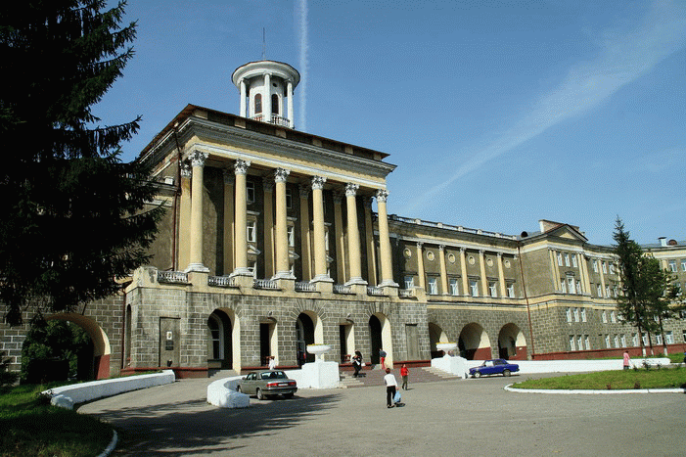
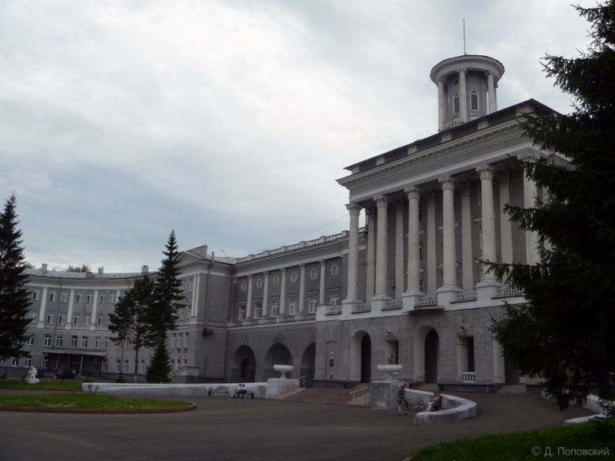

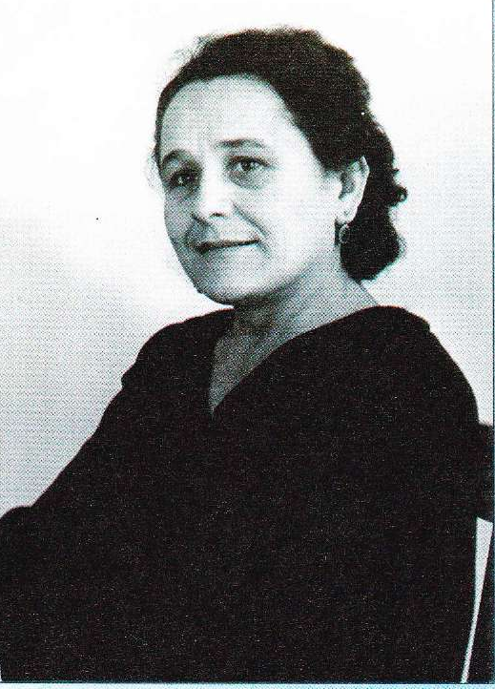
Приложение № 6

Нина Андреевна Нефедова,
первый главный врач Травматологической больницы

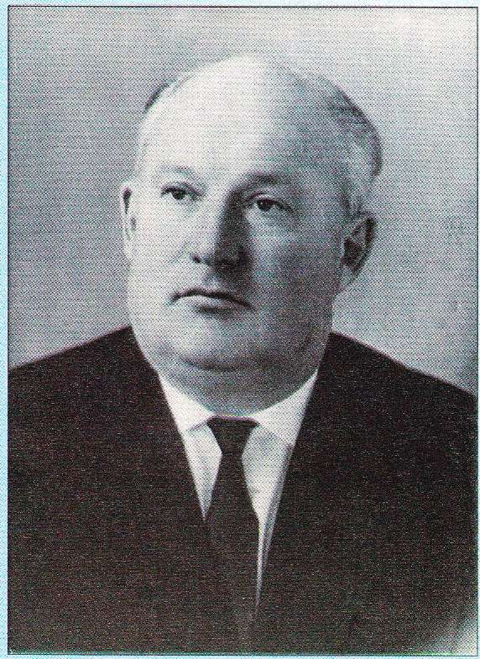
Приложение № 7

Климентий Григорьевич Ниренбург, 1957 год

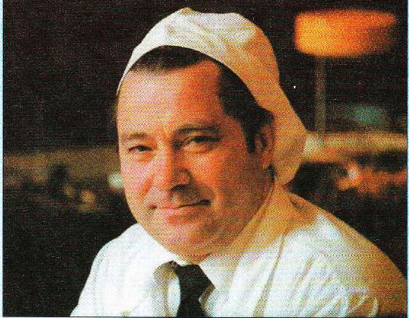
Приложение № 8

Николай Михайлович Водянов, 1989 год

Приложение № 9
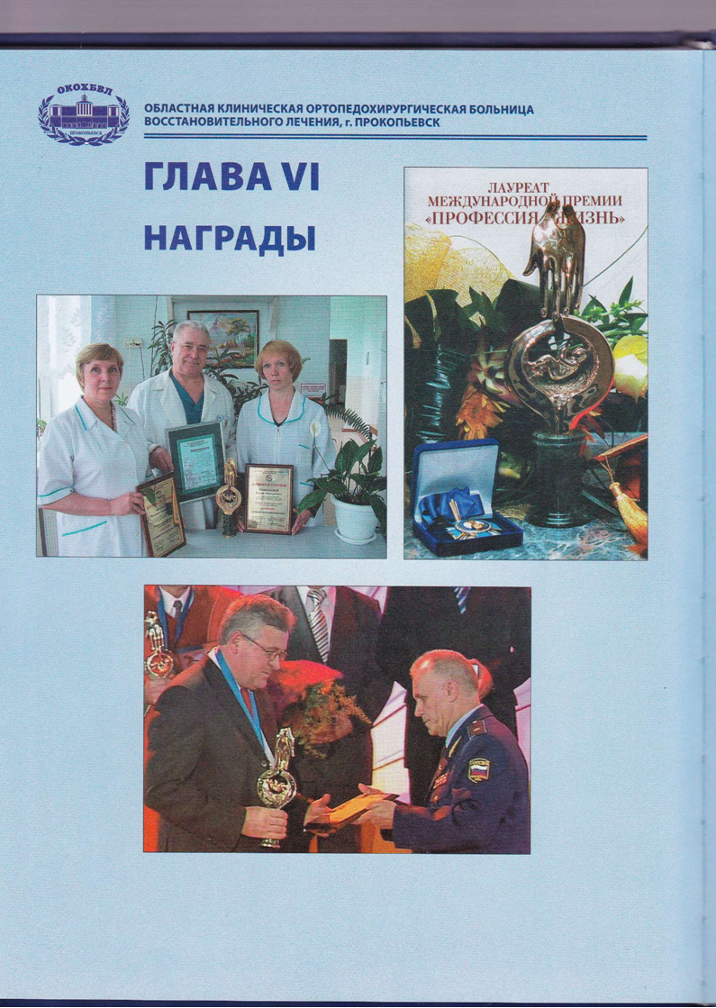

Николай Михайлович Водянов с коллегами.
Приложение № 10
Хронологическая справка (продолжение).
-1962 год: открыты отделения:
- отделение хирургии кисти;
- Рудничный травматологический пункт;
- на базе областной травматологической больницы организован филиал Новосибирского НИИ травматологии и ортопедии;
1965 год: - в стенах больницы проведена первая Республиканская конференция по черепно-мозговой травме под председательством профессора В.И. Угрюмова
-1966 год: открыто: - отделение анестезиологии и реанимации;
-1967 год: организован: - Центр реабилитации шахтеров
- впервые в Сибири и на Дальнем Востоке Н.М. Водяновым успешно выполнена реплантация кисти на уровне лучезапястного сустава;
- 1968 год: открыто: отделение спинальной травмы;
-1969 год: - в детском ортопедо-травматологическом отделении впервые применён аппарат Илизарова для удлинения конечностей и устранения контрактур суставов;
-1971 год: - организован кабинет переливания крови;
-1972 год: - организован детский травматологический пункт;
-1976 год: - на основании приказа отдела здравоохранения исполнительного комитета Кемеровского областного Совета депутатов трудящихся от 02.09.1976г. №276 и в соответствии с письмом МЗ РСФСР от 25.08.1976г. № СМ-12/58а-1642 Областная травматологическая больница г. Прокопьевска была переименована в Областную клиническую ортопедохирургическую больницу восстановительного лечения отдела здравоохранения Кемеровского облисполкома;
- 1977 год: - Областная клиническая ортопедохирургическая больница восстановительного лечения удостоена переходящего Красного знамени ЦК Союза медицинских работников и Минздрава СССР. Больница носит звание «Коллектив высокой культуры»;
- 1982 год: - сформирована врачебная бригада добровольцев из реаниматологов и травматологов, спускавшихся в шахту к месту травмы для оказания медицинской помощи пострадавшим шахтерам;
- 1983 год:
- открытие иммунологического отдела, который приступил к изучению иммунной системы организма при травме, осложненной гнойным и септическим процессами;
- создан отдел информатики, состоящий из патентоведа, двух переводчиков английского и немецкого языков, библиотекаря и лаборанта. В отдел информатики вошла и библиотека;
-1985 год: - открыто нейрохирургическое отделение №2
-1986 год:
- открыто отделение раневой инфекции;
- открыто микрохирургическое отделение;
- открыто отделение вертебрологии;
-1987 год:
- открыто отделение консервативной реабилитации шахтеров с нейротравмой и повреждениями опорно-двигательного аппарата;
- приказом министра здравоохранения РСФСР создано научно-практическое объединение, в которое вошли Кузбасский НИИ травматологии и реабилитации и Областная клиническая ортопедохирургическая больница восстановительного лечения;
-1992 год: - открыто отделение компьютерной томографии;
-1994 год: - открыто хирургическое отделение;
- 1997 год: - открыто отделение геронтологии;
- 2000 год: - открытие Областного антирабического центра;
- 2002 год: - в практику работы введены артроскопические методы диагностики и лечения;
- 2004 год: - впервые в Кузбассе на базе Детского ортопедо-травматологического отделения организована хирургическая помощь детям, страдающим сколиотической болезнью;
- 2006 год: - больница удостоена награды «Профессия-Жизнь».

Приложение № 11

Приложение № 12
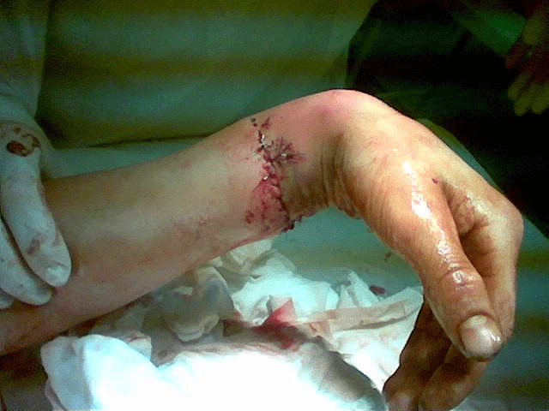

Приложение № 13
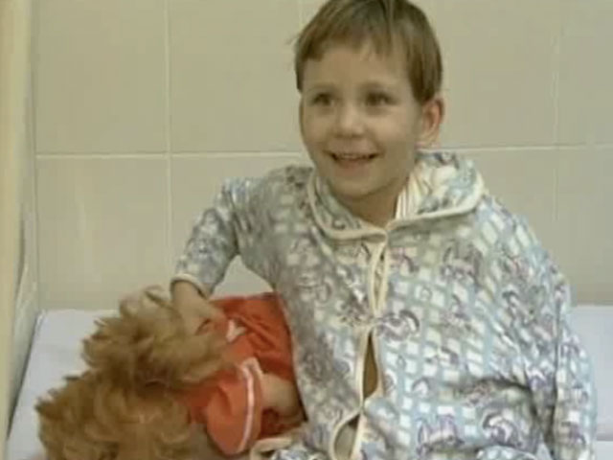

Трёхлетняя Анжелика, 2010 год

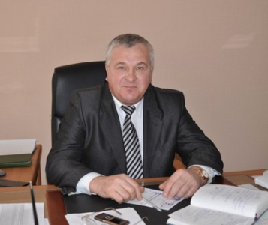
Приложение № 14

Бывший главный врач больницы –
Александр Михайлович Белов, 2006 год

